唱语语音播报系统

使用说明书

2022年5月26日星期四
Version3.2.14

目录
1. 安装 0
2. 即时播报 0
3. 循环播报 1
4. 每5分钟播放一次 2
5. 每天上午9点播放2次 3
6. 每天上午9点到9点半持续播放 4
7. 开机启动 5
8. 后台运行 5
9. 播报时的背景音乐 6
10. 注册开通会员 9
11. 多音字矫正 9
12. 使用模板 10
13. 导入文本（免手动输入） 11
14. 插入静音间隔 11
15. 插入提示音 12
16. 插入外部音频文件 12
17. 多电脑使用 13
18. 离线使用 13

- 安装
下载安装程序户，双击安装，弹出安装界面，如图
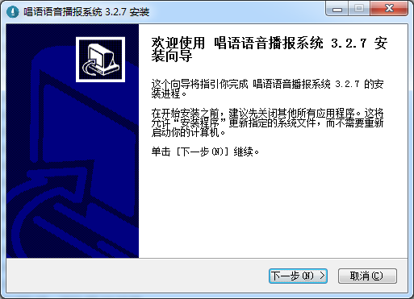
点“下一步”->“我接受”->“安装”按钮，等待安装完成即可
- 即时播报
打开软件，如图
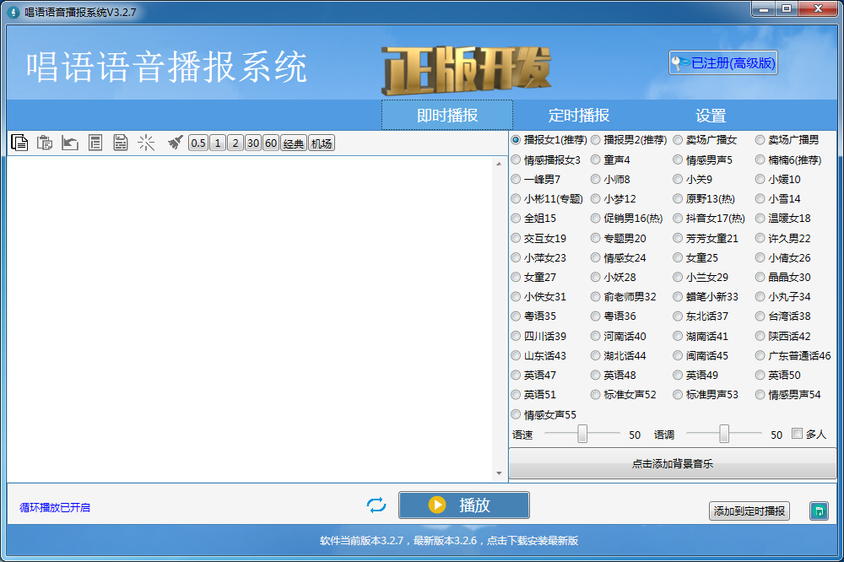
左侧空白处输入需要播报的文字内容 ，右侧选择发音人，选择背景音乐。点“播放 ”按钮，这样就可以播报了。
- 循环播报
在即时播报界面，“播放”按钮的左侧，有一个循环播放的标识，如图
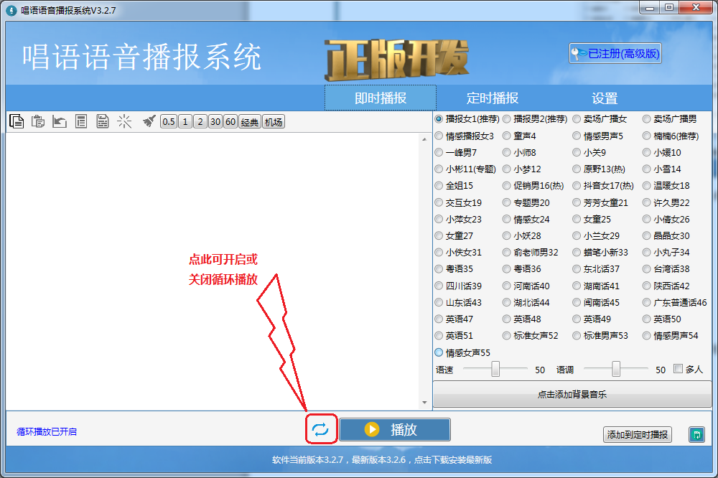
- 每5分钟播放一次
如果要每隔几分钟播放一次（例如每5分钟播放一次，每半小时播放一次等）。可以使用“添加到定时播报”功能。输入内容、选好发音人后，点击“添加到定时播报”按钮，如图：
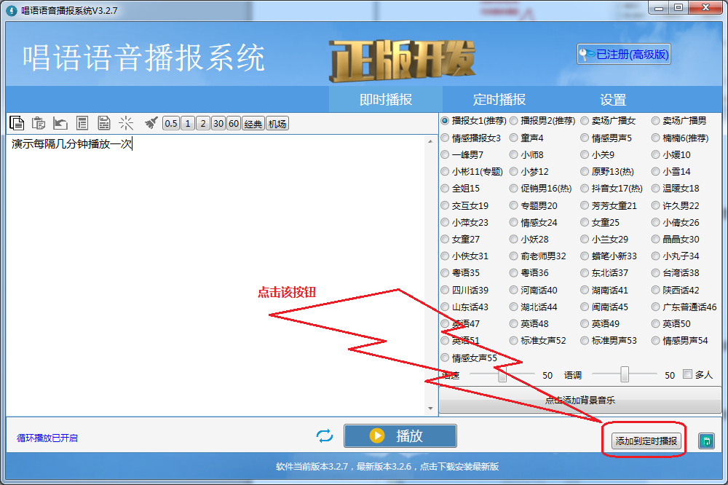
弹出框，选择播放的间隔就行了，如图，
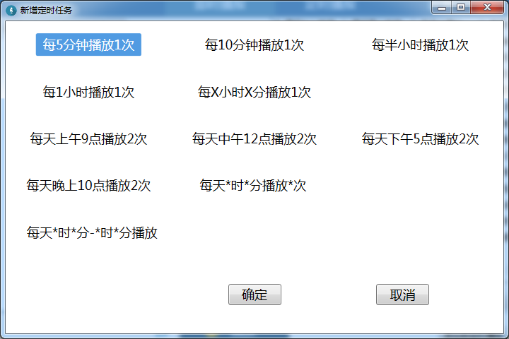
如果没有快捷方式，还可以点击“每X小时X分播放1次”按钮，自己维护播放的间隔。
- 每天上午9点播放2次
如果要固定的时间点执行（例如每天9点播放一次，每天中午12点播放2次），可以在弹出框中，选择定点执行，如图
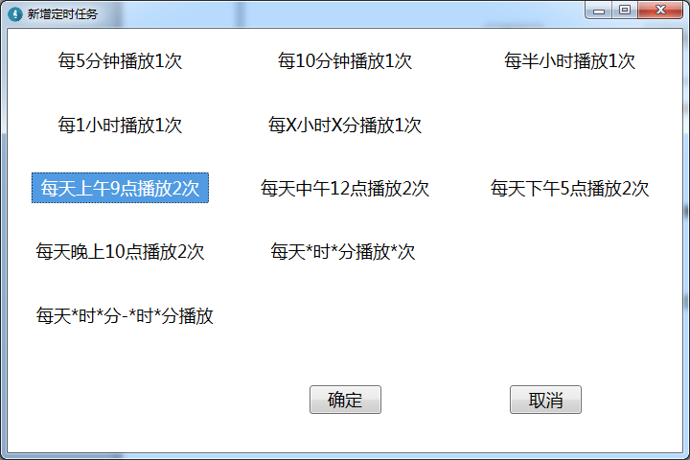
- 每天上午9点到9点半持续播放
如果要在某个时间段持续播放，则在弹出框中维护开始时间到结束时间即可。如图：
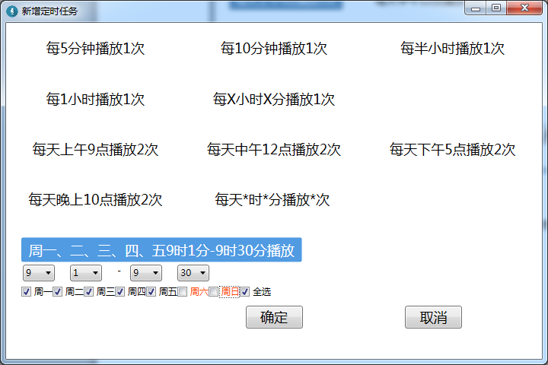

- 开机启动
点击“设置”，打开设置界面，选择“开启开机启动”，如图：
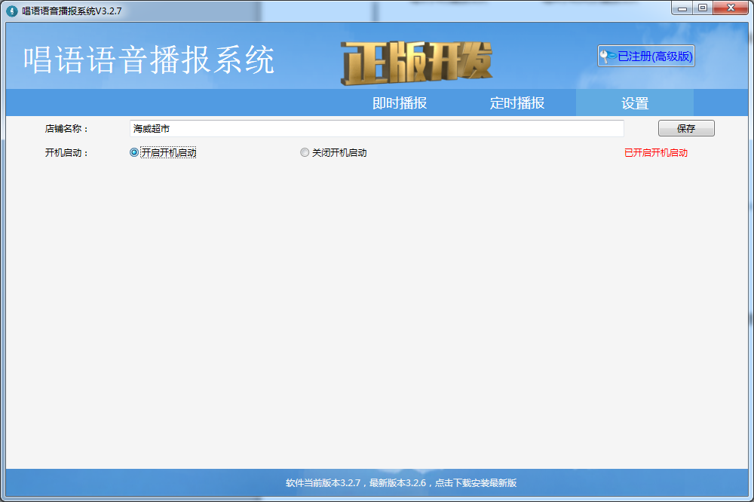
这样，电脑开机的时候，软件就自动开启了。
- 后台运行
点击软件的最小化按钮，软件隐藏到电脑右下角，进入后台运行状态，如图
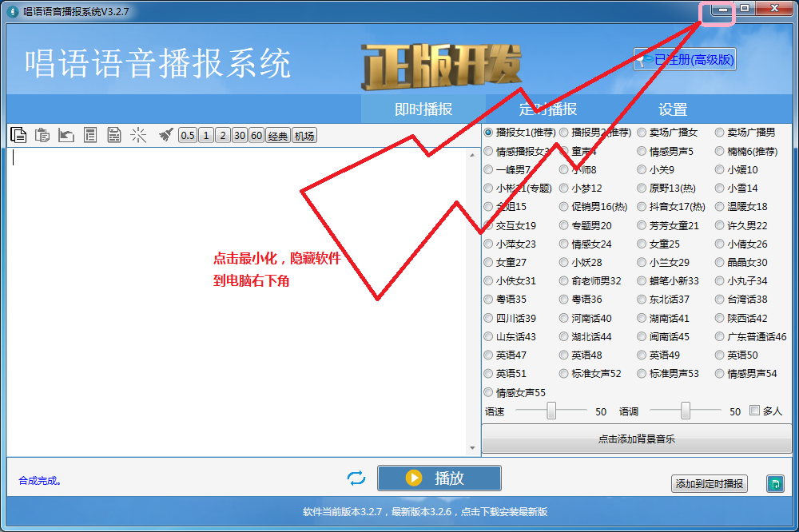

双击可重新打开界面。
- 播报时的背景音乐
电脑桌面上右键点击“畅语语音播报系统”，然后“打开文件所在位置”，找到“bg”文件夹，如图所示
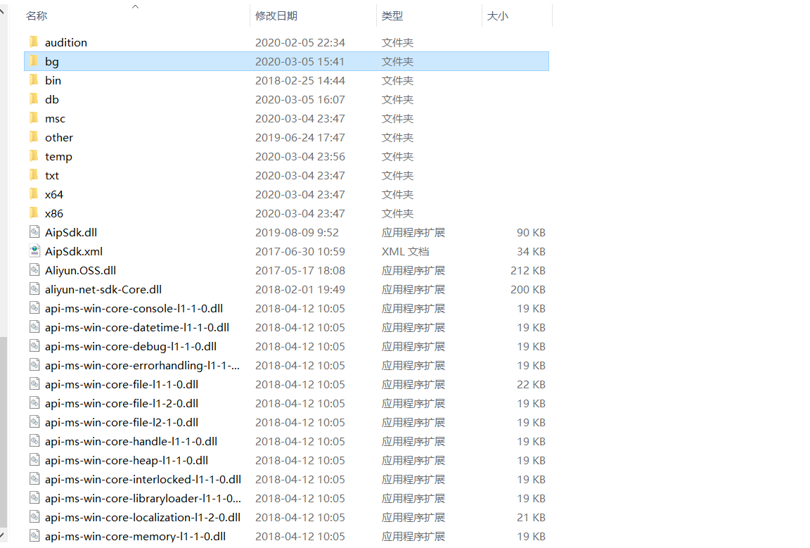
打开“bg”文件夹，将你的音乐文件放到相应的子文件夹下即可，也可以新建自己的文件夹。
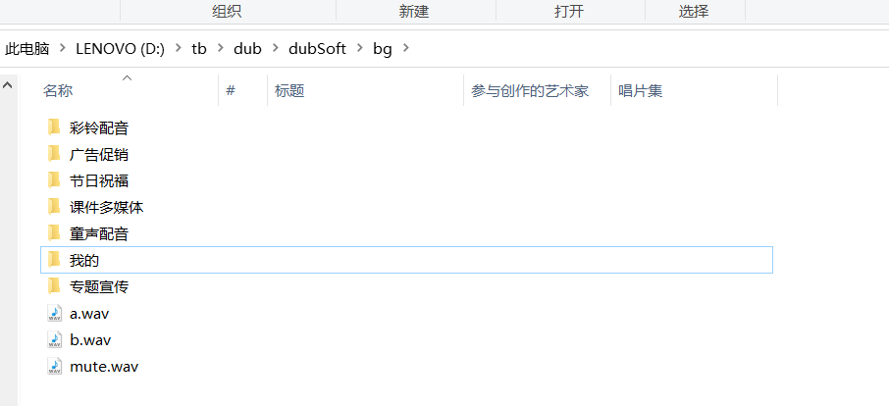
在软件界面，点击“点击添加背景音乐”按钮，弹出框就可以选择刚才添加的背景音乐了，如图：
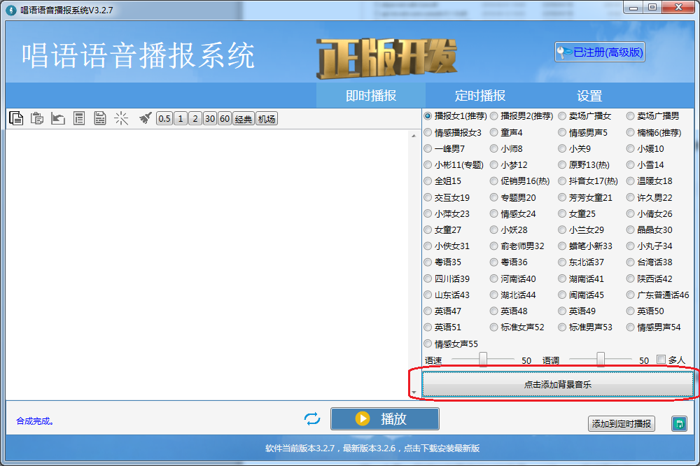
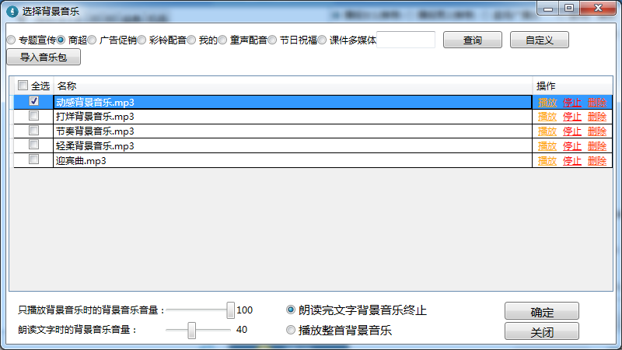
- 如何调节背景音乐音量，背景音乐音量下面有两个音量调节条。
第一个是：只播放背景音乐时的音量；（注：xp系统下失效）
第二个是：播放广播时的背景音乐音量。
- 如何让音乐先响起几秒钟，然后再播放声音
在最开始处，插入间隔，如图：
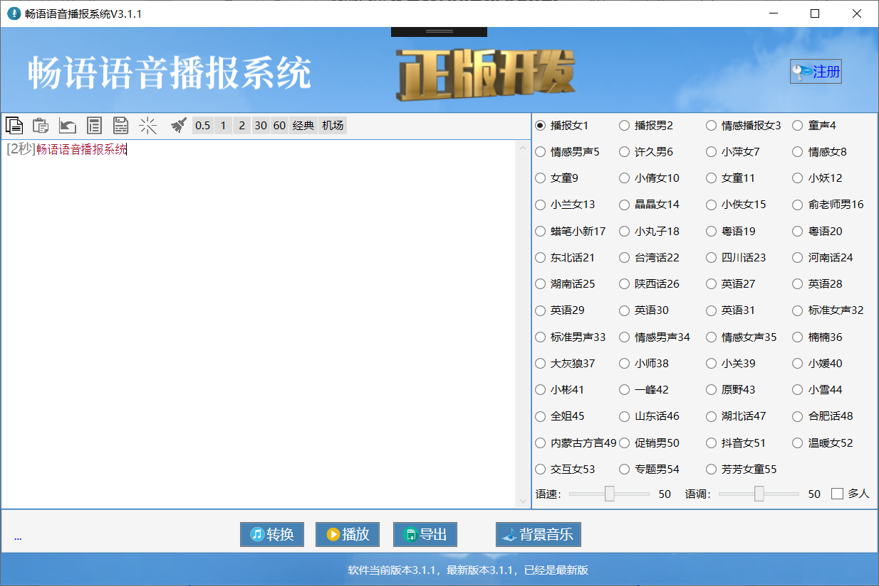
- 其他需要注意的事项，
特使符号不支持，例如+=，需要换成汉字“加”“等于”
- 建议win7 以上操作系统
- 注册开通会员
软件可免费试用7次，每次不超过40字，超过后，请点击“注册”按钮，开通会员获取注册码，注册后方可继续使用。会员开通地址：
淘宝店铺1：https://item.taobao.com/item.htm?id=666899337153
淘宝店铺2：https://item.taobao.com/item.htm?id=674724648777
淘宝店铺3：https://item.taobao.com/item.htm?id=593086340990
- 多音字矫正
软件会根据文字上下文自动识别多音字，一般多音字的读音不会出现错读。如果确实出现读音不对的情况，可以手动矫正。格式如下：字[=zi4] 。中括号里面加等号加拼音。软件也有汉字自动标注拼音的按钮，选中你要标注拼音的汉字，然后点击该按钮，如图：
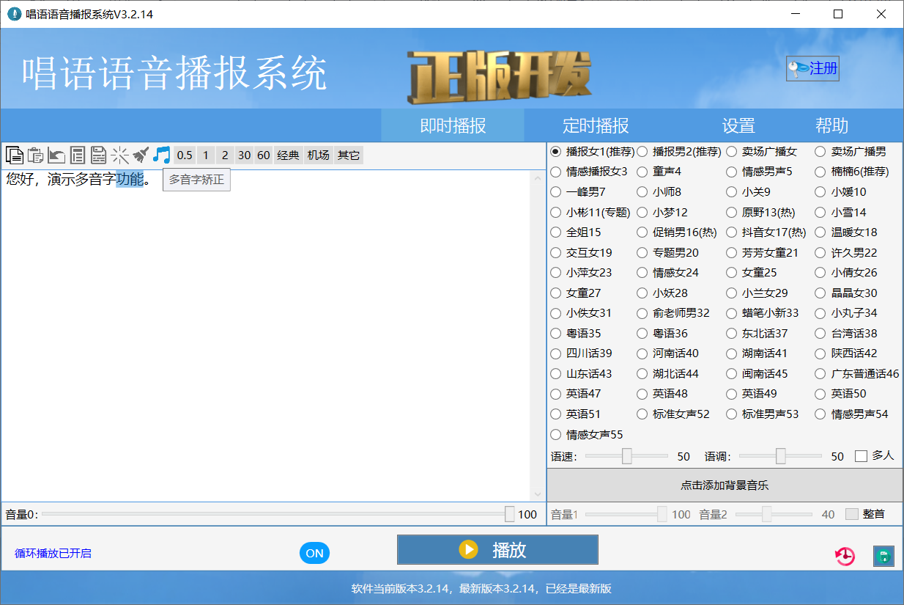
选中的文字自动加上拼音，如果拼音不正确，手动输入你想让软件发出的读音即可。
- 使用模板
软件自带13个行业的模板，可以方便您使用参考，点击“”模板按钮，弹出模板，双击可使用。如图：
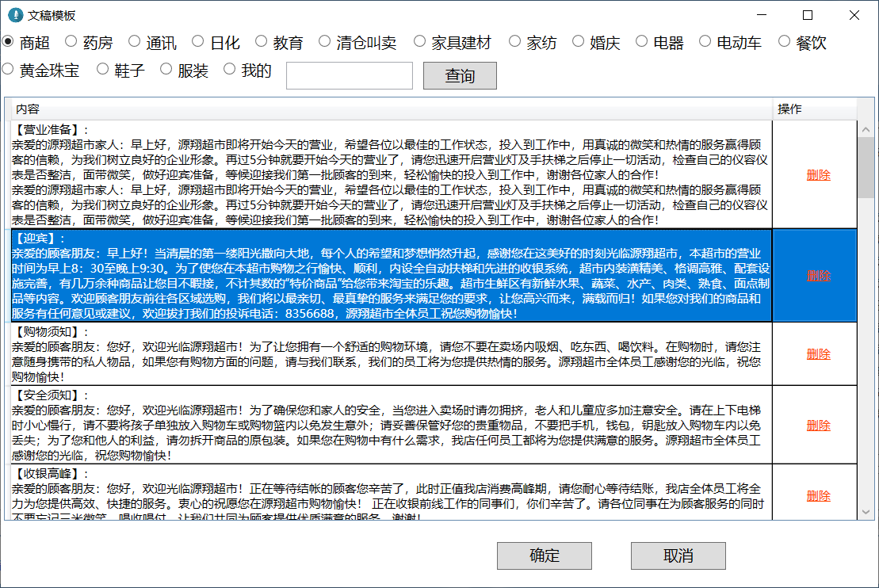
- 导入文本（免手动输入）
软件可以导入记事本里面的内容，点击“”按钮，选择你要导入的记事本文件即可。如图：
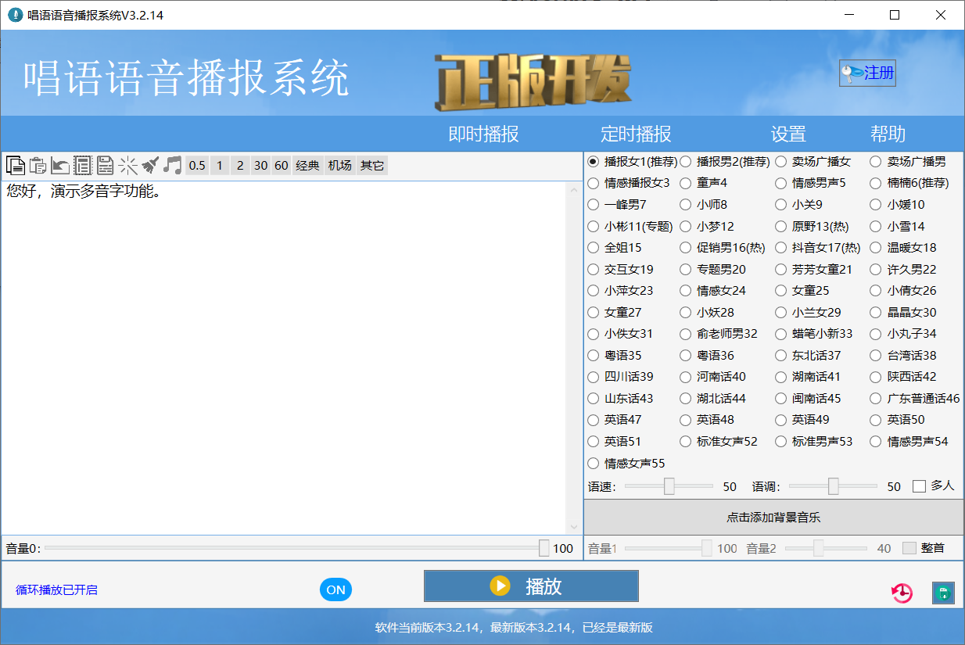
- 插入静音间隔
在播报的时候，我们有时候希望两段内容之间停顿。这时候插入静音间隔即可，如图：
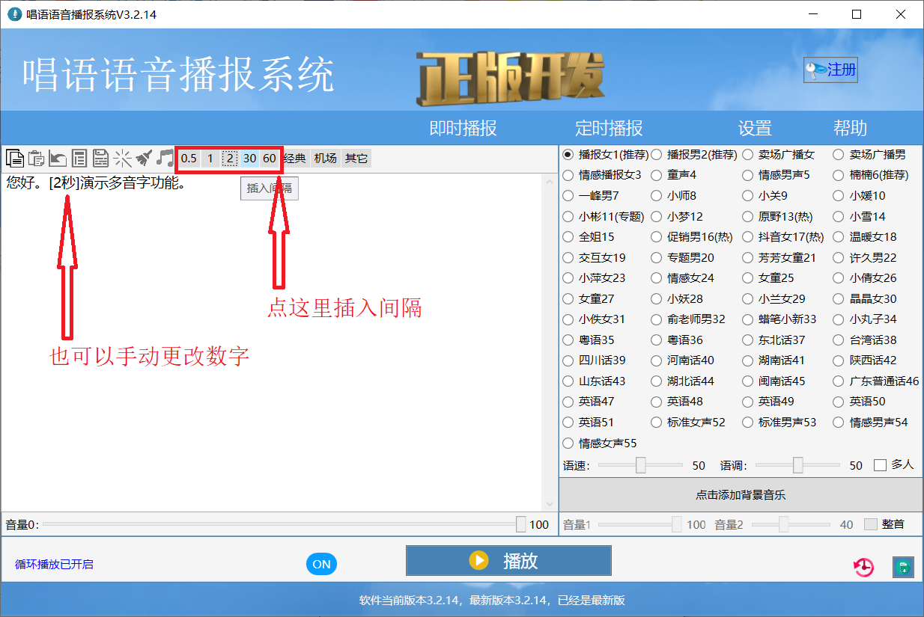
- 插入提示音
可以插入经典提示音跟机场提示音，如图：
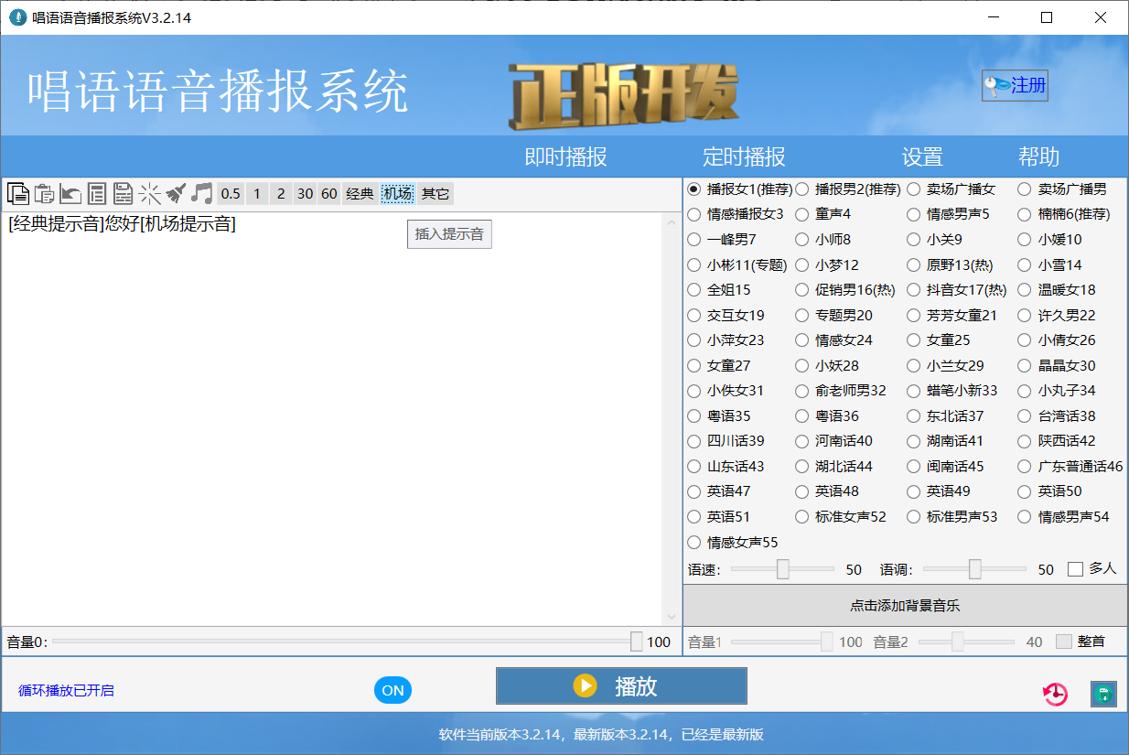
- 插入外部音频文件
也可以插入外部音频，如图：
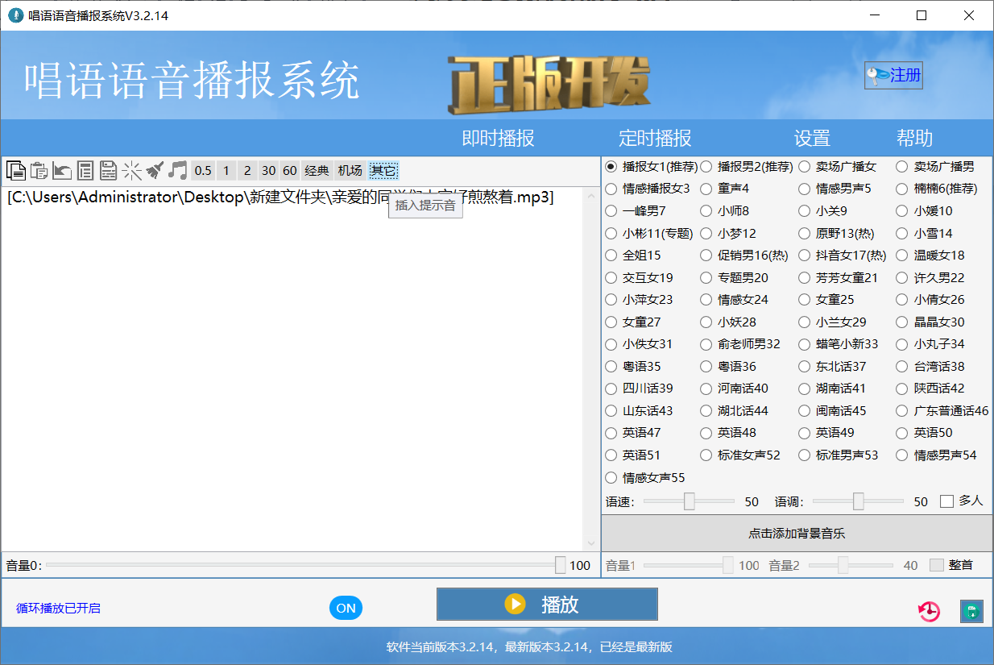
点“其它”按钮，选择外部音频。

- 多电脑使用
软件绑定电脑，一个注册码只能一台电脑使用，如果需要多台电脑使用。可以联系我们购买加密狗版。（注：联系方式见备注）
- 离线使用
软件必须联网，加密狗版的部分发音人可以离线使用。所以您如果希望离线使用软件，请联系我们购买加密狗版。

备注1：
淘宝店铺1：https://item.taobao.com/item.htm?id=666899337153
淘宝店铺2：https://item.taobao.com/item.htm?id=674724648777
淘宝店铺3：https://item.taobao.com/item.htm?id=593086340990

